4. Administración de Apache

4.9. Control de acceso por IP y nombre de dominio.

En la máquina ServidorLinuxXX crea el directorio /var/www/profesor y configura Apache para que solo se pueda acceder desde el equipo local y desde DesarrolloW7XX (172.16.10.XX7).

Es posible definir qué IPs/nombres de dominios pueden acceder a un recurso del servidor utilizando las directivas Order, Allow y Deny dentro de secciones <Directory>, <File>. etc. Cuando se realiza la conexión desde el cliente, el servidor comprueba si el acceso al recurso está autorizado. Si es así, devuelve el recurso solicitado y si no, un código de error (403. Forbbiden). Consulta la documentación de Apache (http://httpd.apache.org/docs/2-2/mod/mod_authz_host.html#allow) sobre las directivas Order, Allow y Deny para comprender su funcionamiento.
- Inicia una sesión en ServidorLinuxXX con un usuario con privilegios de administrador.
- Crea en directorio /var/www/html/profesor. Dentro del directorio crea un fichero denominado profesor.html que contenga el texto "PAGINA PROFESOR".
- Edita el fichero de configuración /etc/apache2/sites-available/000-default.conf y utiliza la directiva <Directory> junto con las directivas Order, Allow y Deny para denegar el acceso al directorio a todos los equipos excepto al local y a DesarroloW7XX, Figura 4.63.
1. Control de acceso por IP y nombre de dominio
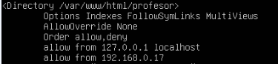

Figura 4.63: Control de acceso por IP y nombre de dominio
  - Reinicia el servidor para que los cambios tengan efecto.

  - Comprueba que se puede acceder a http: //172.16.10.XX6/profesor/ desde el equipo local y desde DesarrolloW7XX pero no desde la máquina real. Figuras 4.64 y 4.65.

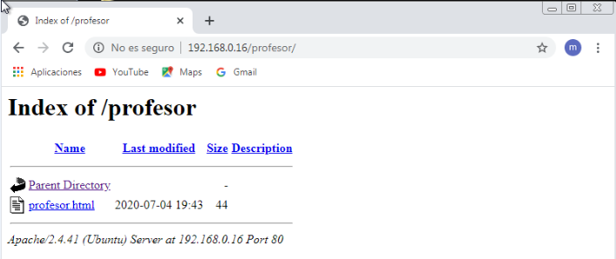

Figura 4.64: Conexión desde DesarrolloW7XX

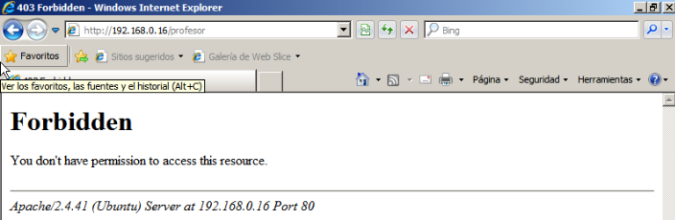

Figura 4.65: Conexión desde la máquina real

